|  |  |
| --- | --- |
| UBND THÀNH PHỐ THỦ ĐỨC **TRƯỜNG THCS ĐẶNG TẤN TÀI**  **BỘ SGK Chân trời sáng tạo.**  *(Đề gồm 02 trang)* | **ĐỀ THAM KHẢO HỌC KỲ 1**  **NĂM HỌC: 2024 – 2025**  **MÔN: TOÁN 6**  **Thời gian: 90 phút** *(không kể thời gian phát đề)* |

1. **TRẮC NGHIỆM: (3,0đ)**

**Câu 1.** Có bao nhiêu số nguyên âm trong các số sau: -1; 0; 3; -12; -15?

**A.** 2. **B.** 3. **C.** 4. **D.** 5.

**Câu 2.** Trong các số tự nhiên sau: 4; 2; 30; 27. Số nào là số nguyên tố?

**A.** 4. **B.** 27. **C.** 2. **D.** 30.

**Câu 3.** Số đối của số -2025 là?

**A.** -2025. **B.** 2025. **C.** 5202. **D.** -5202.

**Câu 4.** Hãy chọn khẳng định đúng trong các khẳng định sau?

**A.** -4 ϵ N. **B.** 0 ϵ Z. **C.** 5 ϵ Z. **D.** 12 ϵ N.

**Câu 5.** Trong các hình sau, hình nào là hình tam giác đều?

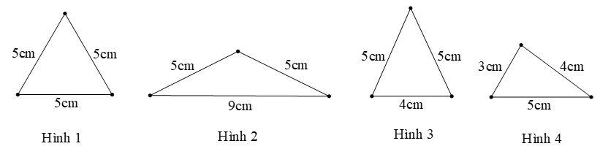

**A.** Hình 1. **B.** Hình 3. **C.** Hình 2. **D.** Hình 4.

**Câu 6.** Khẳng định nào sau đây là đúng về hình chữ nhật?

1. Có hai đường chéo vuông góc với nhau.
2. Có 4 cạnh bằng nhau.
3. Có 4 góc bằng nhau và bằng góc vuông.
4. Có 6 đỉnh.

**Câu 7.** Trong các dữ liệu dưới đây, dữ liệu nào **không phải** là số liệu?

1. Số lớp 6 của trường THCS Đặng Tấn Tài trong năm học 2024-2025.
2. Số cây xanh lớp 6A2 trồng được trong vườn trường.
3. Loại nước uống mà các học sinh lớp 6A1 yêu thích.
4. Số điểm 10 mà mỗi lớp đạt được trong cuộc thi “Hoa Điểm 10” để chào mừng kỉ niệm 20/11.

**Câu 8.** Biểu đồ tranh dưới đây cho biết số tivi (TV) bán được trong mỗi năm của siêu thị điện máy B. Hỏi năm nào siêu thị điện máy B bán được nhiều tivi nhất?

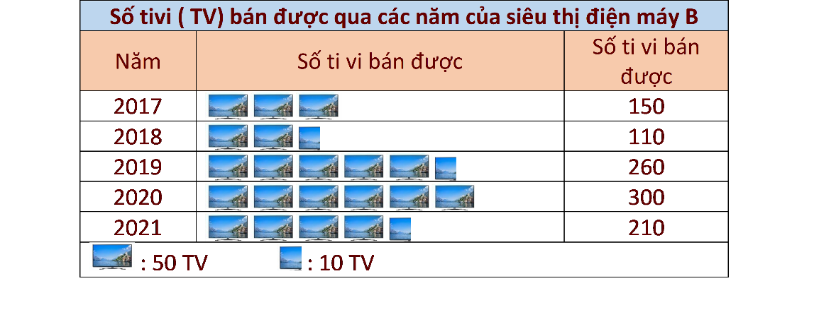

**A.** 2019. **B.** 2020. **C.** 2021. **D.** 2017.

**Câu 9.** Điểm A trong hình vẽ sau biểu diễn số nguyên nào?

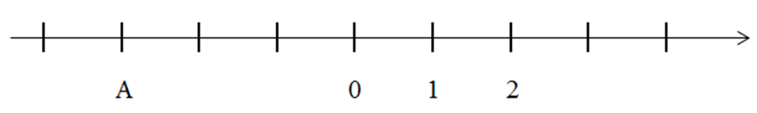

1. 3. **B.** -2. **C.** -3. **D.** -1.

**Câu 10.** Vào một ngày mùa đông tại Cao Bằng, nhiệt độ buổi sáng là ${10}^{0}C$ và buổi tối hôm đó nhiệt độ giảm 130C. Tính nhiệt độ buổi tối hôm đó tại Cao Bằng?

**A. ${23}^{0}C$** **B. ${-23}^{0}C$** . **C. $3^{0}C$** . **D. ${-3}^{0}C$** .

**Câu 11.** Kết quả điểm kiểm tra môn Toán của học sinh lớp 6A4 được cho trong bảng sau. Tính số học sinh lớp 6A4 đạt điểm 5 trở lên?

|  |  |  |  |  |  |  |  |  |  |  |  |
| --- | --- | --- | --- | --- | --- | --- | --- | --- | --- | --- | --- |
| **Điểm** | 0 | 1 | 2 | 3 | 4 | 5 | 6 | 7 | 8 | 9 | 10 |
| **Học sinh** | 0 | 0 | 0 | 1 | 1 | 3 | 7 | 4 | 8 | 5 | 5 |

**A.** 33. **B.** 32. **C.** 30. **D.** 34.

**Câu 12.** Cho biểu thức: E = $7^{2025}$: $7^{2023}$ + ${2024}^{0}$. Giá trị của biểu thức E là:

**A.** 2 **B.** 7 **C.** 49 **D.** 50

**B. TỰ LUẬN (7 điểm).**

**Bài 1. Thực hiện phép tính. (1,5 điểm).**

1. 3 – 9 + (-4) **b)** (-5) . 4 + (-6)

**Bài 2. Tìm x, biết. (1 điểm).**

1. x – 3 = -9 **b)** 13 ⁝ x

**Bài 3. (1 điểm).**

Bác Lan đem theo 1000 000 đồng vào siêu thị dự định mua một số đồ dùng cần thiết cho gia đình. Bác Lan cần mua một bộ chén ăn cơm có giá 200 000 đồng, 1 cái nồi cơm điện có giá 600 000 đồng và 1 thùng sữa Vinamilk có giá 320 000 đồng. Hỏi bác Lan có đủ tiền mua các món đồ dự định không?

**Bài 4. (1, 5 điểm).**

Nhà bạn Mai có một khu vườn hình chữ nhật với chiều dài là 12m và chiều rộng là 8m.

1. Tính diện tích khu vườn nhà bạn Mai?
2. Giữa khu vườn, ba bạn Mai đào một cái ao hình thoi có độ dài hai đường chéo là 8m và 6m để thả cá. Phần còn lại mẹ bạn Mai trồng rau. Tính diện tính trồng rau trong khu vườn nhà bạn Mai?

**Bài 5. (1 điểm).**

Biểu đồ cột sau cho biết thông tin về kết quả học lực của học sinh khối 6 một trường THCS trong Thành phố Thủ Đức.

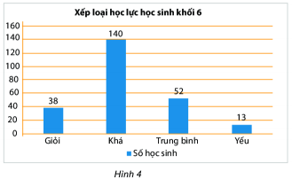

1. Học sinh khối 6 của trường THCS trên xếp loại học lực nào nhiều nhất?
2. Khối 6 của trường THCS trên có bao nhiêu học sinh đạt điểm trung bình trở lên?

**Bài 6. (1 điểm).**

Bạn Minh có một số cuốn sách cần xếp lên kệ sách. Nếu bạn Minh xếp lên kệ 10 cuốn, kệ 12 cuốn hay kệ 16 cuốn đều vừa đủ. Hỏi bạn Minh có ít nhất bao nhiêu cuốn sách?

**-----------------------------------------------HẾT-----------------------------------------**

|  |  |
| --- | --- |
| UBND THÀNH PHỐ THỦ ĐỨC **TRƯỜNG THCS ĐẶNG TẤN TÀI** | **HƯỚNG DẪN CHẤM**  **ĐỀ KIỂM TRA CUỐI HỌC KÌ I**  **MÔN TOÁN 6**  **Năm học: 2024- 2025** |
|  |  |

**I. TRẮC NGHIỆM****: (3,0 điểm)**

|  |  |  |  |  |  |  |  |
| --- | --- | --- | --- | --- | --- | --- | --- |
| **Câu** | **Đáp án** | **Câu** | **Đáp án** | **Câu** | **Đáp án** | **Câu** | **Đáp án** |
|  | **B** |  | **C** |  | **C** |  | **D** |
|  | **C** |  | **A** |  | **B** |  | **B** |
|  | **B** |  | **C** |  | **C** |  | **D** |

**II. TỰ LUẬN: (7,0 điểm)**

|  |  |  |
| --- | --- | --- |
| **Câu** | **Nội dung đáp án** | **Thang điểm** |
| **Bài 1 (1,5 điểm)** | 3 – 9 + (-4)  = (-6) + (-4)  = -10 | 0,25  0,5 |
| (-5) . 4 + (-6)  = (-20) + (-6)  = -26 | 0,25  0,5 |
|
| **Bài 2 (1 điểm)** |  |  |
| x – 3 = -9  x = -9 + 3  x = -6  Vậy x = -6 | 0,25  0,25 |
| Vì 13 ⁝ x nên x ϵ Ư(13).  Mà Ư(11) = $\left\{-13; -1; 1;13\right\}$.  Vậy x ϵ $\left\{-13; -1;1;13\right\}$. | 0,25  0,25 |
| **Bài 3 (1 điểm)** |  |  |
| Tổng số tiền 3 món hàng bác Lan dự định mua là:  200 000 + 600 000 + 320 000 = 1 120 000 (đồng)  Vì 1 120 000 > 1000 000 nên bác Lan không đủ tiền mua các món hàng đã dự định. | 0,5  0,5 |
| **Bài 4 (1,5 điểm)** |  |  |
| Diện tích khu vườn nhà bạn Mai là:  S = a . b = 12 . 8 = 96 ($m^{2})$.  Vậy khu vườn nhà bạn Mai có diện tích 96 $m^{2}$. | 0,75 |
| Diện tích cái ao nhà bạn Mai là:  S = $\frac{m. n}{2}$ = $\frac{6.8}{2}$ = 24 ($m^{2})$.  Diện tích trồng rau trong khu vườn nhà bạn Mai là:  96 – 24 = 72 ($m^{2})$.  Vậy diện tích trồng rau trong khu vườn nhà bạn Mai là 48 $m^{2}$. | 0,5  0,25 |
| **Bài 5 ( 1 điểm)** |  |  |
| Khối 6 trường THCS trên có số học sinh xếp loại học lực Khá là nhiều nhất. | 0,5 |
| Số học sinh đạt học lực từ Trung Bình trở lên là:  38 + 140 + 52 = 230 (học sinh).  Vậy khối 6 trường THCS trên có 230 học sinh xếp loại học lực từ Trung Bình trở lên. | 0,5 |
| **Bài 6 (1 điểm)** | Gọi x (cuốn sách) là số sách bạn Minh có (x ϵ $N^{*}$).  Vì bạn Mai xếp số sách lên kệ 12 cuốn, 14 cuốn hay 15 cuốn đều vừa đủ nên ta có:  x ⁝ 12; x ⁝ 14; x ⁝ 15.  Suy ra: x ϵ BC(12, 14, 15).  Mà x là ít nhất nên x = BCNN(12, 14, 15).  Phân tích ra thừa số nguyên tố:  12 = $2^{2}$. 3  14 = 2 . 7  15 = 3 . 5  Suy ra: BCNN(12, 14, 15) = $2^{2}$. 3. 5 . 7 = 420.  Suy ra: x = 420.  Vậy số sách ít nhất bạn Minh có là 420 cuốn. | 0,25  0,25  0,25  0,25 |

*Học sinh làm bài trình bày cách khác, giáo viên vận dụng thang điểm để chấm.*

**---------------------------------HẾT----------------------------------**